**Конспект занятия на тему «Конструируем автомобиль»**

**(с использованием плоскостного моделирования с детьми старшего возраста).**

**Цель**: способствовать формированию умения создавать объект из геометрических фигур в соответствии с предложенной схемой, используя навыки плоскостного моделирования.

**Программные задачи:**

1.     развитие навыков самостоятельного моделирования по схеме.

2.     формирование умения определять геометрические фигуры, используемые в конструкции.

3. развитие умения понимать элементарную схему постройки.

4. воспитание интереса к самостоятельной конструктивной деятельности.

**Педагогические технологии**: игровая, здоровьесберегающая.

**Оборудование и материалы:**иллюстрации легковых автомобилей, схема (легковой автомобиль), логические блоки Дьенеша по количеству детей, листы бумаги А4, счетные палочки; простые карандаши, листы в клетку для графического диктанта (приложение 1) по количеству детей; магнитофон.

**Предварительная работа**: рассматривание иллюстраций с изображением транспорта; подготовка наглядного материала; подготовка блоков Дьенеша.

**Методы и приемы:**сюрпризный момент, беседа, рассматривание, объяснение, анализ готовых построек, игра, моделирование, проблемная ситуация.

**Ход  деятельности**

***Организационный момент***

*Дети стоят в кругу.*

Руку другу протяну,

«Здравствуй», я ему скажу,

Он протянет свою в ответ,

С улыбкой скажет мне «Привет»!

*На столе стоит музыкальная шкатулка. Воспитатель обращается к детям и акцентирует внимание на предмете.*

*Воспитатель:* Девочки и мальчики. Умники и умницы! Помогите разгадать загадку, на которую нужно найти ответ? Если правильно отгадаем, то наша шкатулочка заиграет.

*Воспитатель:*

А братишка мой, Сережа,  
Математик и чертежник -  
На столе у бабы Шуры  
Чертит всякие...  
(Фигуры)

*Дети все вместе:* фигуры.

*Воспитатель:* Ребята, смотрите, наша шкатулка заиграла, значит, мы правильно отгадали загадку.

*Воспитатель заглядывает внутрь шкатулки и поочередно достает из нее несколько геометрических фигур: круг, треугольник, прямоугольник, квадрат. Вместе с детьми проговаривая каждую фигуру, называя цвет и величину.*

***Подвижная игра***

***«Кто быстрее соберет дом!»***

Условия игры:

*Дети делятся на 2 команды. Перед первым участником находятся счетные палочки, каждый берет по одной палочке и несет ее к стулу напротив, где дети должны выложить из палочек домик – поочередно.*

*Далее воспитатель предлагает детям пройти к столам для выполнения следующего задания (графический диктант).*

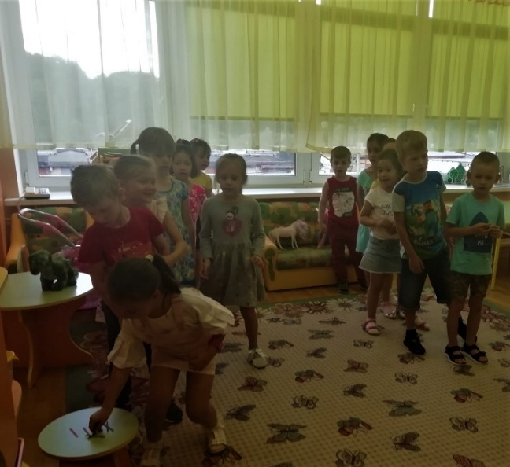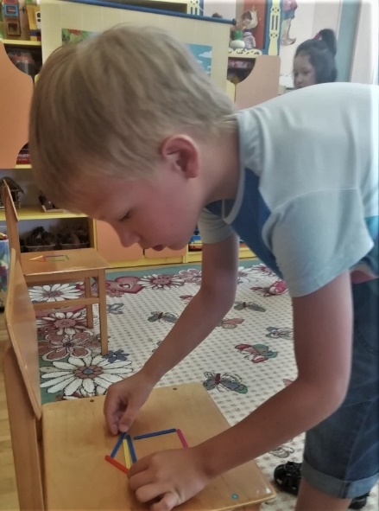

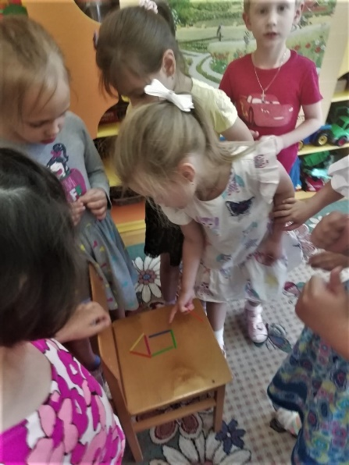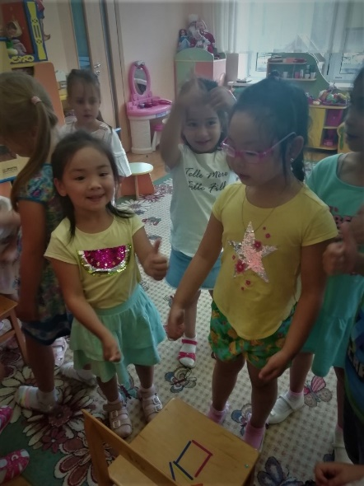

***Графический диктант***

*Воспитатель, просит детей быть внимательными и сосредоточиться на выполнении задания. Диктуется графический диктант.*

|  |  |  |  |  |  |  |  |  |  |  |  |  |  |
| --- | --- | --- | --- | --- | --- | --- | --- | --- | --- | --- | --- | --- | --- |
|  |  |  |  |  |  |  |  |  |  |  |  |  |  |
|  |  |  |  |  |  |  |  |  |  |  |  |  |  |
|  |  |  |  |  |  |  |  |  |  |  |  |  |  |
|  |  |  |  |  |  |  |  |  |  |  |  |  |  |
|  |  |  |  |  |  |  |  |  |  |  |  |  |  |
|  |  |  |  |  |  |  |  |  |  |  |  |  |  |
|  |  |  |  |  |  |  |  |  |  |  |  |  |  |
|  |  |  |  |  |  |  |  |  |  |  |  |  |  |

*Воспитатель:* дети, какие вы молодцы, все справились с заданием. Посмотрите внимательно, что у вас получилось. Кто мне назовет, что это такое?

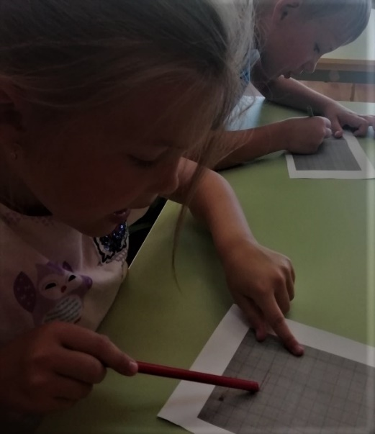 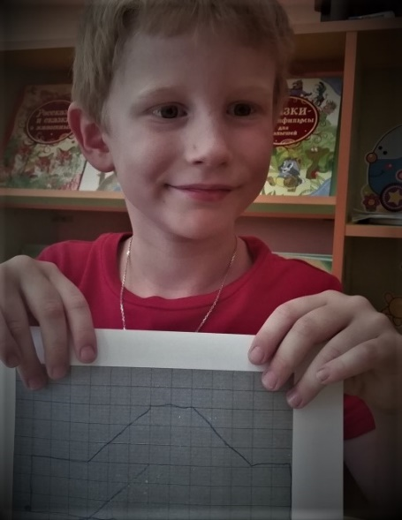

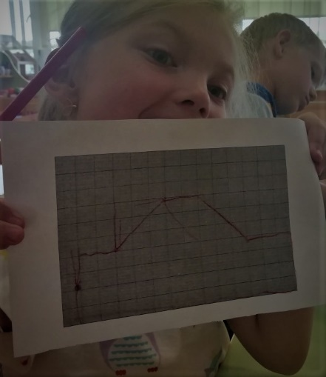 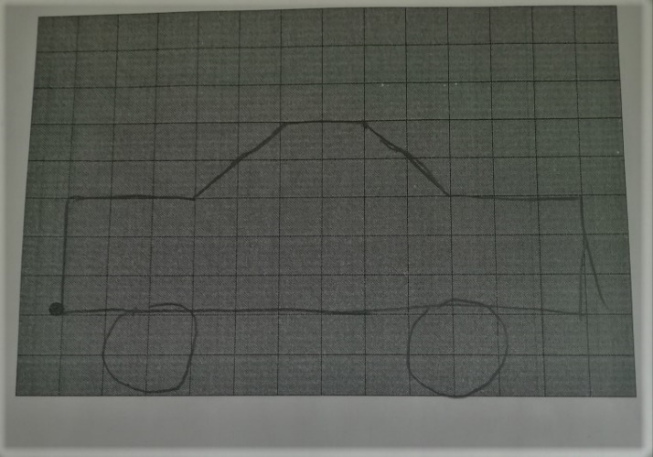

*Ответы детей*: схема.

*Воспитатель:* правильно – это схема изображаемого объекта. Какого объекта? (легковой автомобиль) Перед вами модель легкового автомобиля, расположенная на плоскости. Перечислите, мне пожалуйста, из каких частей состоит автомобиль (салон, багажник, капот, колеса).

***Динамическая пауза***

Воспитатель приглашает детей отдохнуть и потанцевать, включается композиция «Музыкальная игра – вперед 4 шага, назад 4 шага»

*Воспитатель*: Скажите, какую пользу приносит людям легковой автомобиль.

*Дети*: легковой автомобиль перевозит людей и небольшие грузы в багажнике.

*Воспитатель:* дети, посмотрите, что лежит на столе?

*Дети:* это разноцветные фигуры.

*Воспитатель:* да, правильно. Это блоки Дьенеша. Ребята, предлагаю вам, выбрать фигуры, которые необходимы для выполнения схемы легкового автомобиля.

*Дети* самостоятельно выполняют работу.

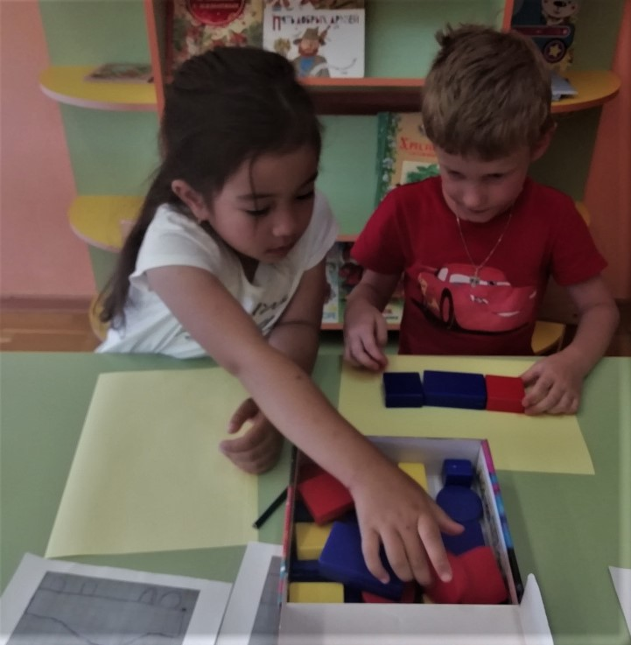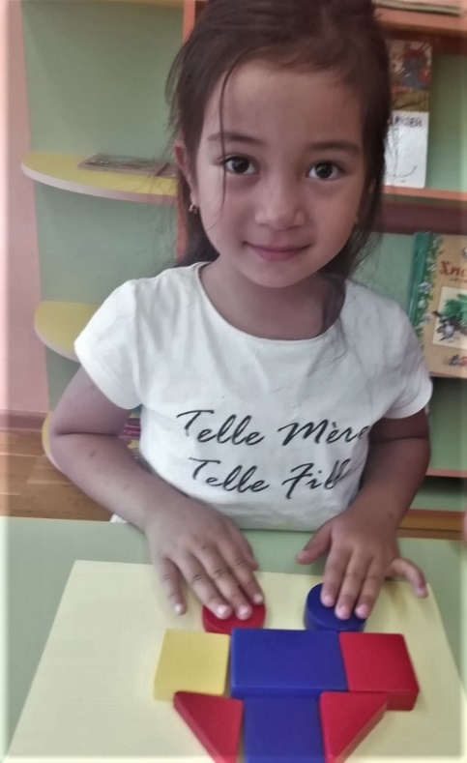

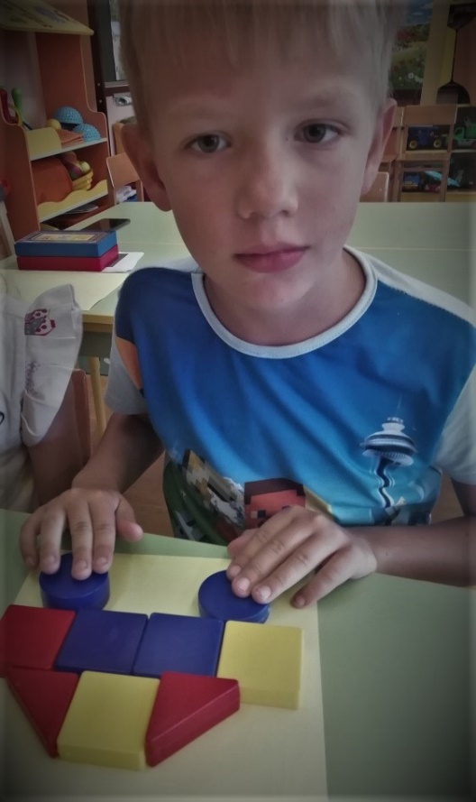

*Воспитатель координирует деятельность детей, при необходимости отвечает на вопросы, помогает своими наводящими вопросами, советами, предложениями.*

***Беседа с детьми о проделанной работе****.*

*Воспитатель:* Ребята, сейчас с вами давайте опишем, то, что у вас получилось.

*Воспитатель:* Какая фигура на схеме, изображает колеса?

*Дети:* круг

*Воспитатель:* А где салон?

*Воспитатель:* Какие фигуры, вы использовали, для моделирования салона автомобиля?

*Дети:* 2 треугольника и квадрат.

*Воспитатель:* Скажите, какие фигуры используется для капота и багажника?

*Дети:* прямоугольники, квадраты, треугольники.

***Рефлексия***

*Воспитатель:* Молодцы. Замечательные машины у вас получились. У нас теперь есть свой автопарк. Давайте рассмотрим машины друг друга. Как ваши машины помогают людям в работе? Не будет ли поломки машин по дороге, все ли детали, предусмотренные схемой, есть у ваших автомобилей?  Все замечательно потрудились.

*Воспитатель:* А теперь предлагаю каждому выбрать машину, на которой он бы хотел отправиться в путь.

